Det er en energisk konkurrence!
Panasonic og Angry Birds er et vinderteam

Zellik, 11. maj 2016. - I tiden op til den europæiske biografpremiere den 11. maj har Angry Birds-fans travlt med at iføre sig Angry Bird øjenbryn, fjer og næb. Hvorfor? For at deltage i den unikke Panasonic Angry Birds Lookalike-konkurrence. Deltagerne udfordres til at tage billeder af sig selv som en Angry Bird for at få chancen for at vinde en af de fabelagtige Angry Bird-præmier.
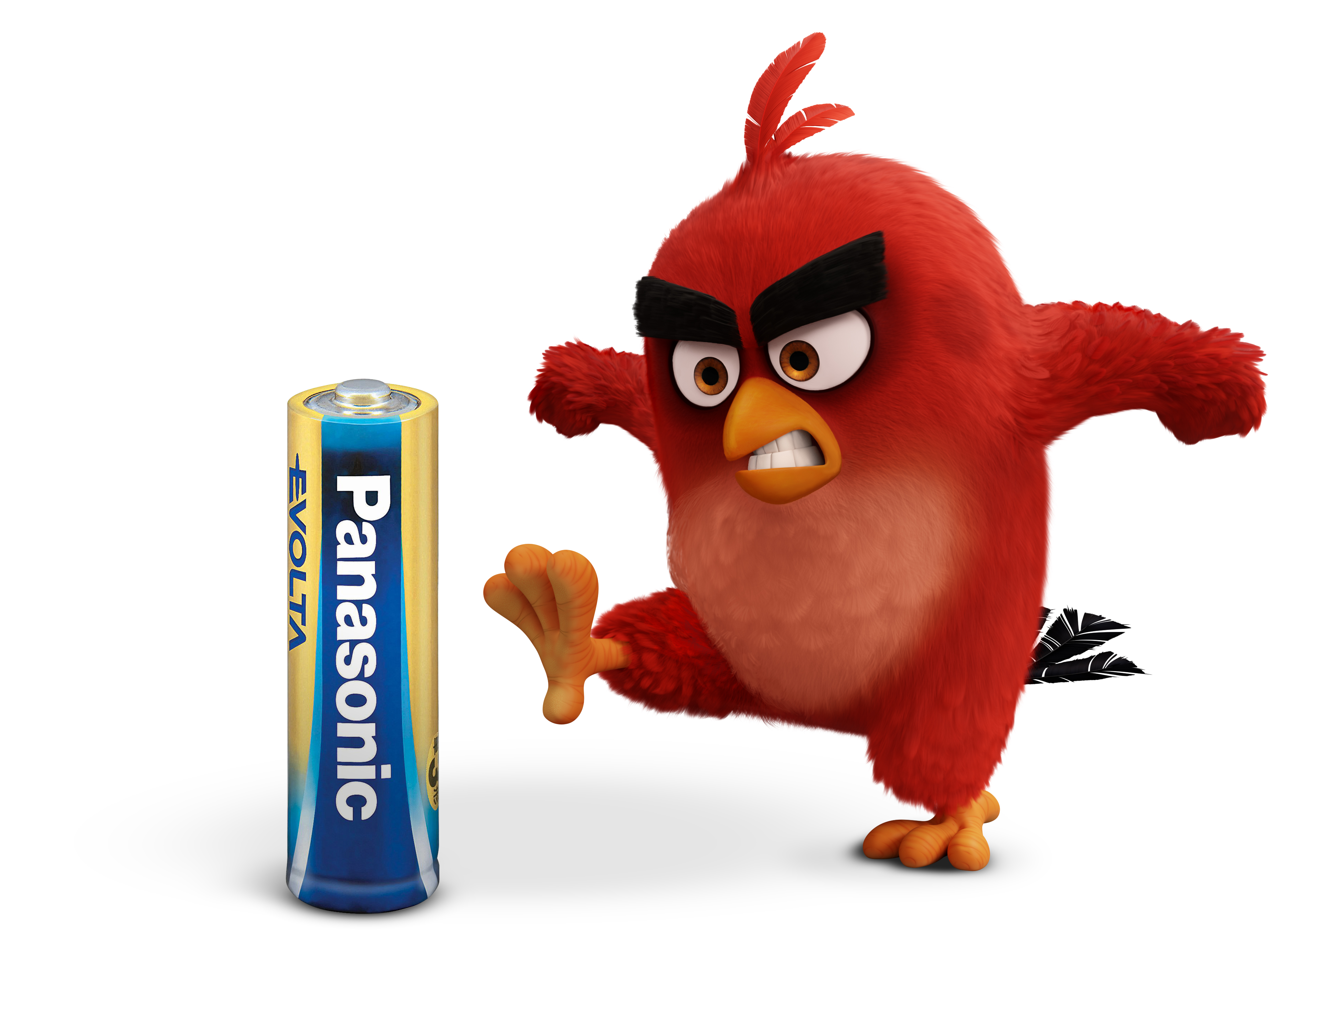

Fra og med den 11. maj 2016 vil fans af Angry Birds kunne følge deres yndlingsfigurer på det store lærred. Panasonic er gået sammen med Angry Birds om at lancere en sjov lookalike-konkurrence med flotte præmier, hvilket gør nedtællingen endnu mere spændende. Deltagerne kan enten lave deres eget look eller downloade øjenbryn, næb og andet tilbehør fra konkurrencens hjemmeside og forvandle sig til deres foretrukne fugl.

Førstepræmien er en familieferie for fire til Kroatien. Desuden udloddes der masser af fantastisk Angry Bird-merchandise, lige fra Red, Chuck og Bomb som stresslegetøj og legesæt som man kan bruge til at bygge og ødelægge Pig City til seje øretelefoner, briller, tasker osv. med Angry Bird-tema.
Få mere at vide på https://angrybirds.panasonic-batteries.com.

Giv dagen power med Panasonic og Angry Birds
Panasonics partnerskab med Angry Birds giver virksomheden mulighed for at øge forbrugernes bevidsthed om sit omfattende sortiment af avancerede batteriløsninger. Hovedpersonerne i filmen, Red, Chuck og Bomb, vises på alt aktuelt POS-materiale og emballage, hvor de formidler Panasonics ”Power your day”-budskab. Se underholdende kampagnefilm med de individuelle Angry Bird-figurer via følgende links:
Har du undret dig over, hvorfor netop Panasonic Energy er gået sammen med Angry Birds?
Vil du gerne vide, hvor den hurtige Chuck får sin energi fra?
Hvorfor Panasonic-batterier får os længere, end vi kan forestille os?
Eller hvordan Panasonics batterier kan levere strøm, der (bogstaveligt talt) rækker længere?

Om Panasonic Energy Europe
Panasonic Energy Europe har hovedkvarter i Zellik nær Bruxelles i Belgien. Virksomheden er en del af Panasonic Corporation, en førende global producent af elektroniske og elektriske artikler. Panasonics omfattende og langvarige erfaring på området for forbrugerelektronik har medvirket til at gøre Panasonic til den største batteriproducent i Europa i dag. Selskabets europæiske produktionsfaciliteter ligger i Tessenderlo, Belgien, og Gniezno, Polen, producerer op til to milliarder batterier hvert år. Panasonic Energy Europe leverer "mobile" energiløsninger til mere end 30 europæiske lande. Selskabets forskelligartede produktprogram omfatter genopladelige batterier, opladere, zink-carbon, alkaliske og specialbatterier (såsom zink-luft-, fotolithium-, lithiummønt-, mikroalkaliske og sølvoxidbatterier).
Få mere at vide på http://www.panasonic-batteries.com/.

Om Panasonic
Panasonic Corporation er en af verdens førende aktører inden for udvikling og fremstilling af elektroniske produkter til en lang række anvendelsesområder inden for bolig, erhverv og industri.
Panasonic, der er baseret i Osaka, Japan opnåede i regnskabsåret der sluttede 31. marts 2015, en samlet nettoomsætning på ca. 57,28 milliarder Euro. Panasonic fokuserer på at skabe et bedre liv og en bedre verden ved at bidrage til den løbende udvikling af samfundet og menneskers lykke over hele kloden. Få mere at vide om koncernen og Panasonic brandet på www.panasonic.net.

PRESS CONTACT

ARK Communication
Ann-Sophie Cardoen
Content & PR Consultant
T +32 3 780 96 96
ann-sophie@ark.be
www.ark.be

Panasonic Energy Europe NV

Vicky Raman
Brand Marketing Manager
T +32 2 467 84 35
vicky.raman@eu.panasonic.com
www.panasonic-batteries.com

ARK Communication

Ann Velghe
Content & PR Manager
T +32 3 780 96 96
ann@ark.be
www.ark.be

